JVM调优

目录
1.概述 1
2.java内存结构 1
3.堆内存 2
1）堆内存结构 2
2）解释： 2
4.什么是垃圾 2
5.垃圾收集算法 2
①mark sweep（标记清除）算法 2
②copy（拷贝）算法 3
③mark compack（标记压缩）算法 3
④总结： 4
6.jvm参数 4
7.设置jvm参数 5
8.指定垃圾收集器（Selecting a Collector） 6
1）收集器介绍 6
2）收集器简单对比 6
3）收集器选择 6
9.java对象的分配 6
1）对象栈上分配 6
2）对象分配到线程本地内存Thread Local Allacation Buffer，简称TLAB 7
3）总流程 7
10.例子程序 7
1）对象是否分配到栈空间与线程本地空间的效果 7
2）观察有没有使用TLAB时，eden区的内存变化。 9
3）查看内存消耗情况 11
4）堆内存溢出追踪 12
VisualVM 13
5）调整虚拟机栈空间大小 14
10. tomcat优化配置 15
1）典型配置 15
2）tomcat中配置jvm参数 16
3）基本的调优性能测试思路 16

1.概述
jvm调优往往出现在部署或者架构工程师对java虚拟机的调优，让其性能达到最好。
原则：无监控不调优。意思是你调优之前必须有确切的性能论证，因为调优的过程必须进行测试验证，如果没有性能结果对比，调优是没有意义的。

2.java内存结构
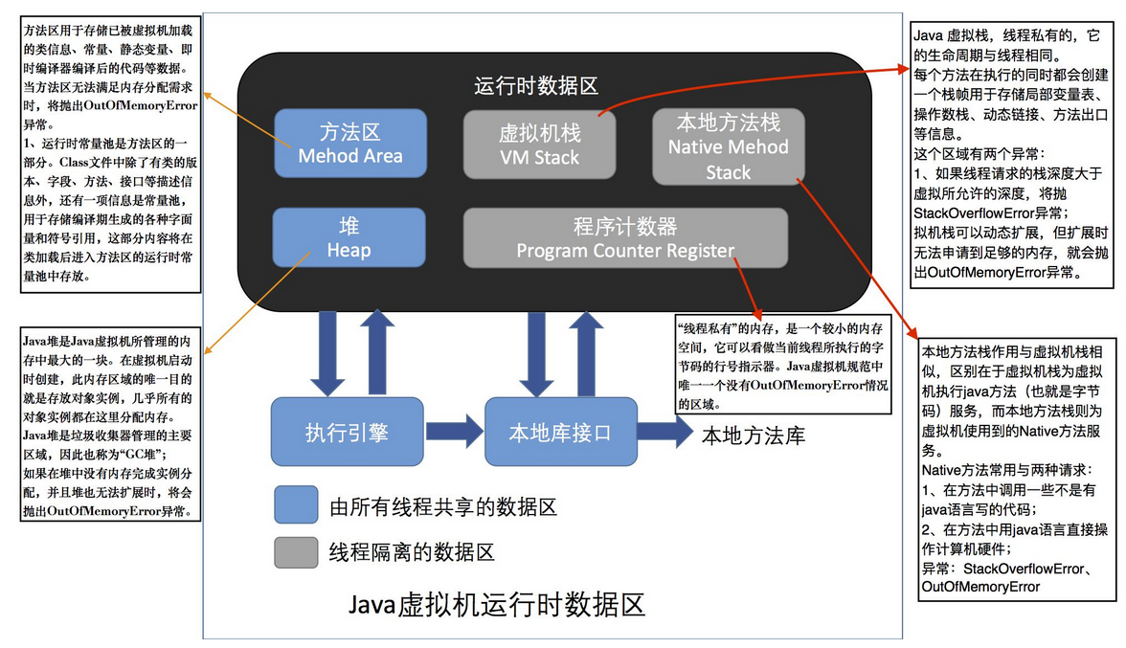
①虚拟机栈：虚拟机栈空间是线程独有的空间，每个线程都会拥有一份虚拟机栈空间，这个很重要。知道栈帧的概念，每个方法加载到虚拟机栈中都以一个栈帧的形式存在，栈帧中存放着方法的形参，局部变量，动态链接，方法出口等。百度百科的解析是：C语言中，每个栈帧对应着一个未运行完的函数。栈帧中保存了该函数的返回地址和局部变量。从逻辑上讲，栈帧就是一个函数执行的环境：函数参数、函数的局部变量、函数执行完后返回到哪里等等。当某方法被某线程执行的时候，线程所属的虚拟机栈中会生成该方法的栈帧，所以栈帧都是归属于各自的线程的，栈帧的内容只有该线程能读取，所以多个线程执行同一个方法的时候，方法都能在各自线程中独立执行，互不干扰。
②本地方法栈：存放native方法的栈帧，与底层硬件方法接触，不需要深究。
③堆：存放实例化的对象。
④方法区（又叫永久区Permanent Generation）：防止类信息，静态便令，常量等。

3.堆内存
其实常说的虚拟机优化主要是堆内存区的优化。它是虚拟机内存中最大的一块区域。

1）堆内存结构
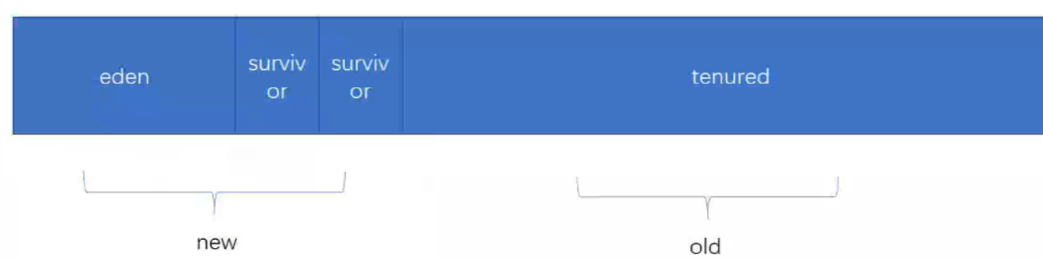

2）解释：
宏观来讲可以分成new区和old区，也称为新生代区和老年代区。
新生代又分成三块，一块eden（伊甸园）区，两块survivor（幸存者）区，两块survivor大小是一样的。老年代只有一块，叫tenured（老教授）区。
对象被放到堆内存中各块的逻辑：一个对象被new出来后，如果特别大的对象，直接放到tenured区，否则都被放置在eden区，所以eden区就是放置新生对象的区域。经过一次GC（垃圾收集）后，eden区中的对象依然有引用指向（也就是说有变量指向它），则这些对象会转移到survivor区，其他对象被回收，转移到survivor区的过程看“copy（拷贝）算法”。当经历了n次GC后，对象依然没被回收，会放到tenured区去。如果对象拷贝到survivor中发现装不下了，也会直接放置到tenured区中。
各区的空间比例：如果new区分成10份，那么eden区占8份，survivor区分别占1份。而new区对old区的比例往往是1:3,1:2,3:8等等。eden区设置比较大因为初生的所有小对象都会放到eden区，而survivor设置比较小因为经过GC后，剩下的对象往往已经很少了，而且surviver设置比较大的话，会浪费内存。老年代设置比较大原因是他存放的是大对象，并且程序中所有多次GC未被回收的对象都会放到这个区中。

4.什么是垃圾
我们一般认为没有引用指向的对象，虚拟机认为是可回收的垃圾，比如String s = new String(“aaa”)，对象s放在栈中，当我将null赋值s，那么s引用就不在指向该对象了，那么该对象就是垃圾。另外一种情况是，如果两个对象内部有引用相互指向，形成一种死锁结构，那么这两个对象也称为垃圾，引申开来，如果一堆对象内部形成一个闭环的引用，那么这些对象都看作是垃圾。
对于如何确定垃圾，需要弄明白强、软、弱、虚引用的概念，参考https://www.cnblogs.com/yw-ah/p/5830458.html。
其中有两种算法用于判断对象是否为垃圾：
①引用计数：
意思是记录某个对象有多少个引用指向，只要不等于0，则表示有它不是垃圾，但是这种算法有问题，就是上面说的循环引用或者闭环引用，这种算法无法识别。
②正向可达：
意思是，虚拟机中有一个GC root节点，你可以认为这是一个逻辑节点，所有的初始引用都在这个节点上，那么每个引用指向一个对象，那么这个对象肯定不是垃圾，如果这个对象里面又有一个引用指向另一个对象，那么被指向的对象也不是垃圾，依次类推，顺着藤摸瓜，除了这些正向可达的对象，其他对象都是垃圾，而且正向可达是可以区分循环引用和环形引用垃圾的。

5.垃圾收集算法

①mark sweep（标记清除）算法
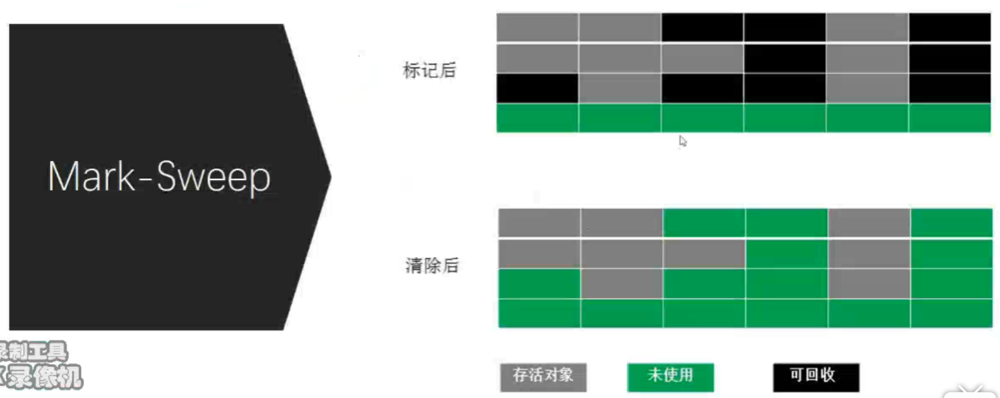
意思是，图片右上方网格中，黑色的块表示虚拟机识别出来的可回收垃圾对象，标记清除算法就是为这些黑色的块做一个记号，GC的时候，找到有记号的内存块，将其内容清除，最终变成右下方的网格。
优点：刚开始的时候，效率非常高，不需要做内存间的拷贝。
缺点：清除后的内存呈零散状态的可用空间，而大对象需要连续的内存空间，如果一个大对象在这些零散的标记清除过后的内存中找不到地方存放，虚拟机会进行一次full gc，将内存区域压缩，也就是将零散的内存块排整齐后再存放该大对象，这样效率反而会低。

②copy（拷贝）算法
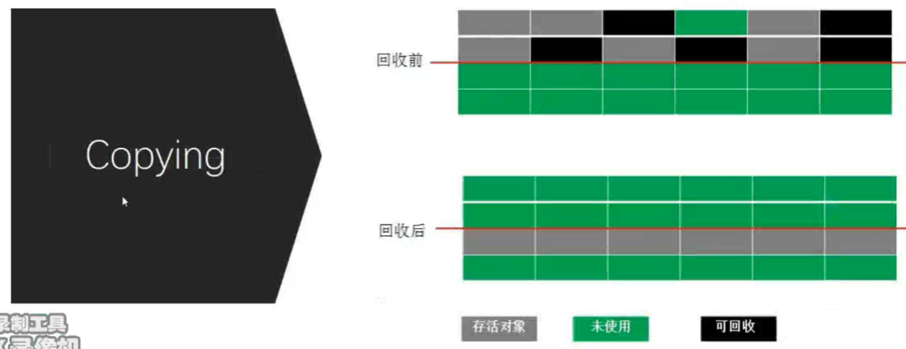
意思是，看右上方的网格，它将内存分成上下两个等大小的空间，最开始的时候使用上层网格空间，灰色格子表示对象，当GC发生后，上层的灰色格子拷贝到下层的完全未使用的内存空间中，同时，灰色格子被压缩排列整齐，然后上层网格所有内存被清理，变成绿色可用空间，此时新进来的对象就放到下层的绿色网格空间中，完成一次GC过程，如果再一次GC，同理，下层的灰色对象会全部拷贝到上层，排列整齐，清空下层空间，新来的对象存放在上层…以此类推。这就是survivor区默认算法，从a层到b层拷贝，那a层会被称为from space，b层会被称为to space，上下两层轮流作为from space和to space。
优点：解决标记清除算法的内存碎片化的问题。效率很高，不管是拷贝，还是清除整块空间的内存，速度都是非常快的。而且顺带的进行了内存的压缩。
缺点：浪费内存，因为它的机制是来回拷贝，所以同一时间永远只有一半的内存得到使用。

③mark compack（标记压缩）算法
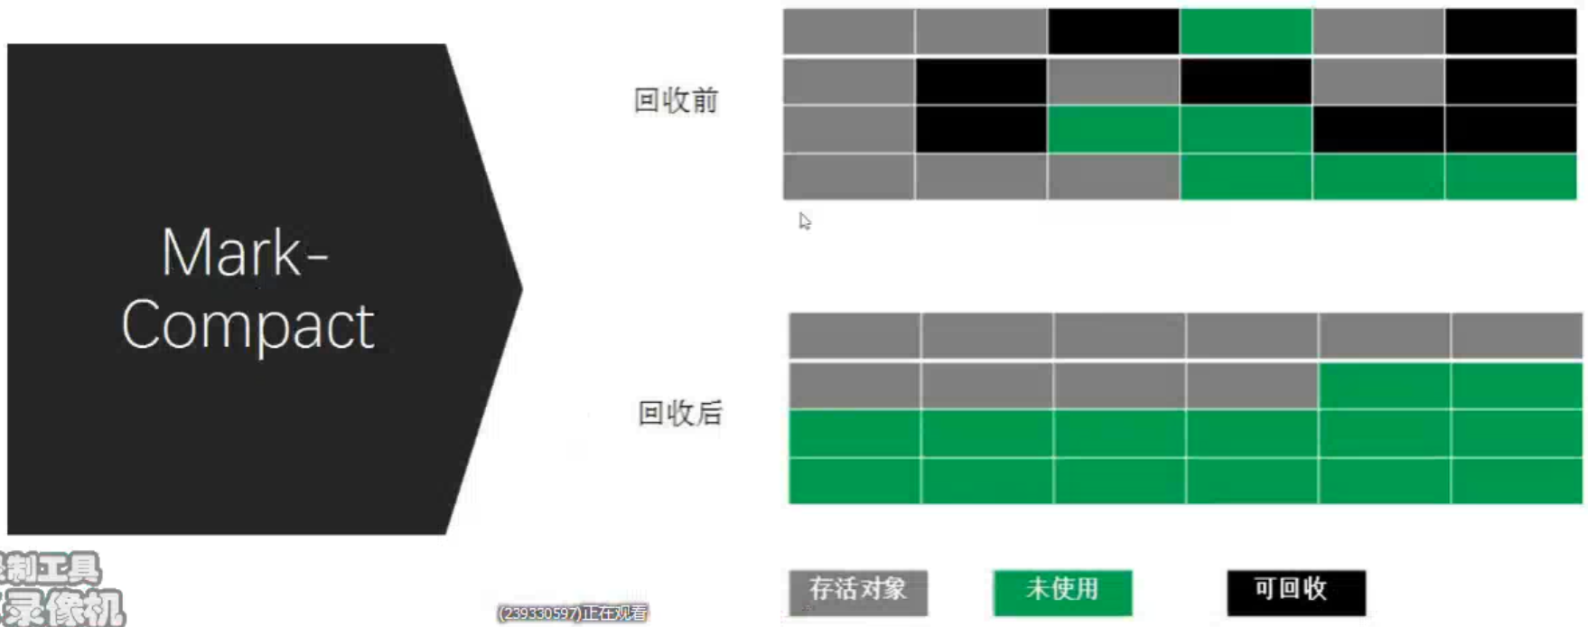
意思是，标记出可回收的对象后，将存活的对象往内存的一端压缩，然后清除剩余的所有连续内存。
优点：实际上这个算法是老年代内存区的默认算法，因为老年代中，存活对象比较多，垃圾对象比较少，这个算法压缩的过程实际上是将存活的对象替换掉垃圾对象，所以在垃圾对象比较少的情况下，只需要很少的操作就能完成GC。
缺点：这种算法效率并不算高，比较适用于老年代区的垃圾回收。

④总结：
jvm采用的是分代算法，也就是不同的年代区域，根据垃圾的多少采用不同的算法。
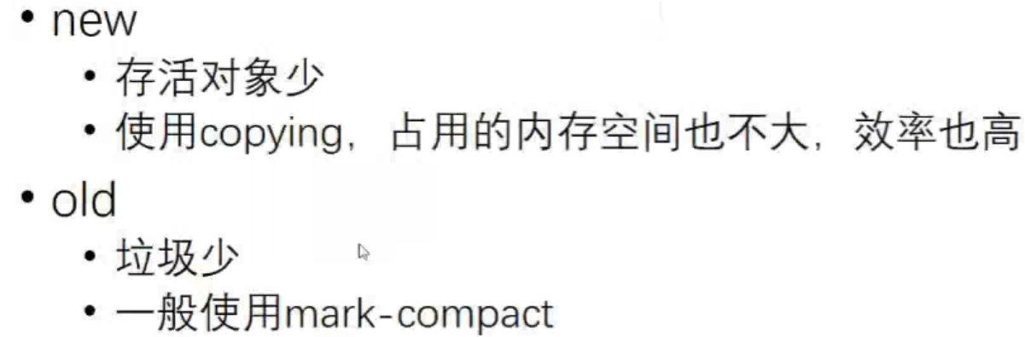

6.jvm参数
1）“-”开头：标准参数，所有版本的jvm都通用。
2）“-X”开头：非标准参数，每个版本jvm实现都不同。
3）“-XX”开头：不稳定参数，下个版本可能会取消。
4）参数前面加“-”表示“不做xx”，“+”表示“做”，比如DoEscapeAnalysis表示逃逸分析-XX:-DoEscapeAnalysis表示不做逃逸分析，-XX:+DoEscapeAnalysis表示做逃逸分析。
5）常用的jvm参数可以上网搜搜，会更全面，教程中给出：
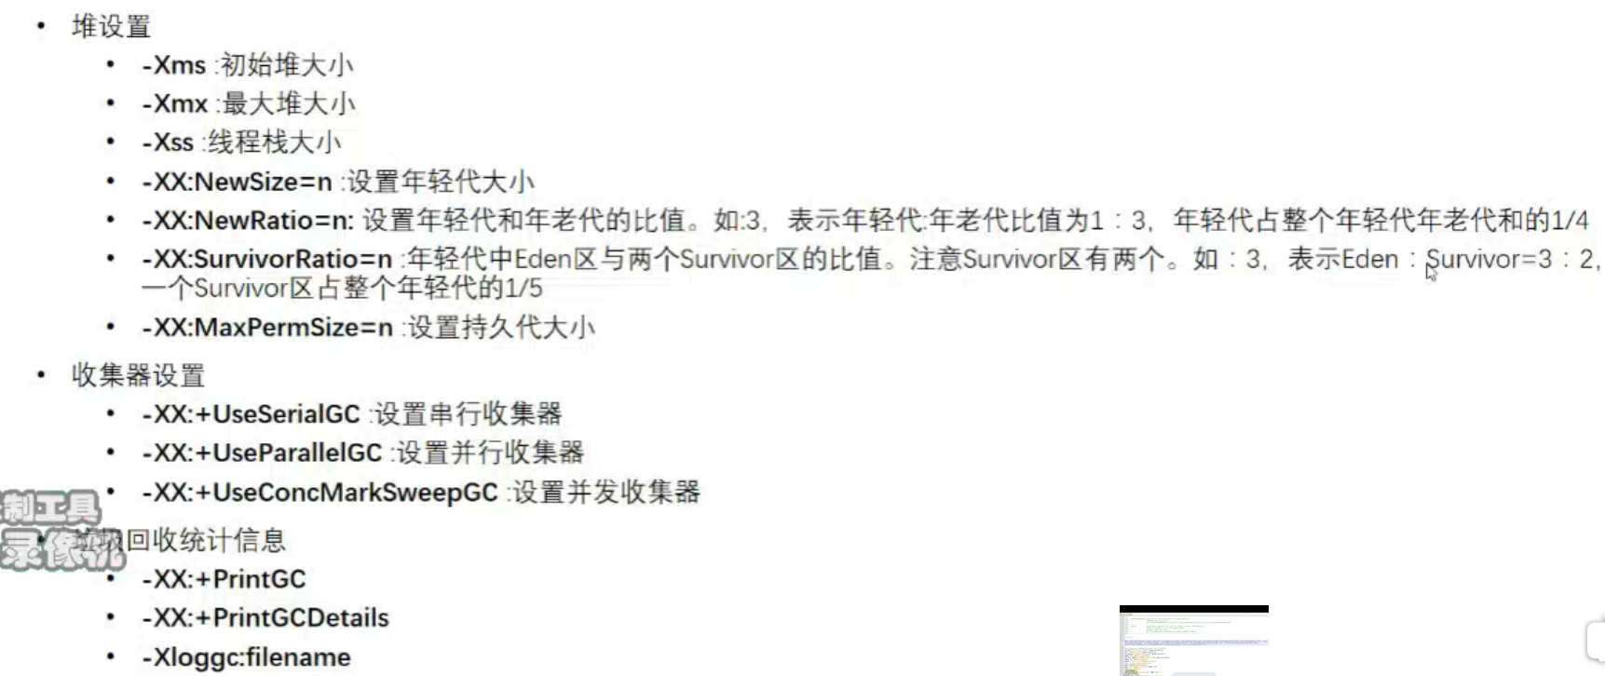

7.设置jvm参数
1）在eclipse中
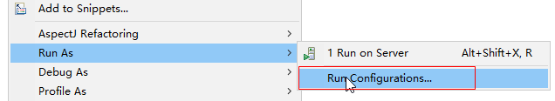
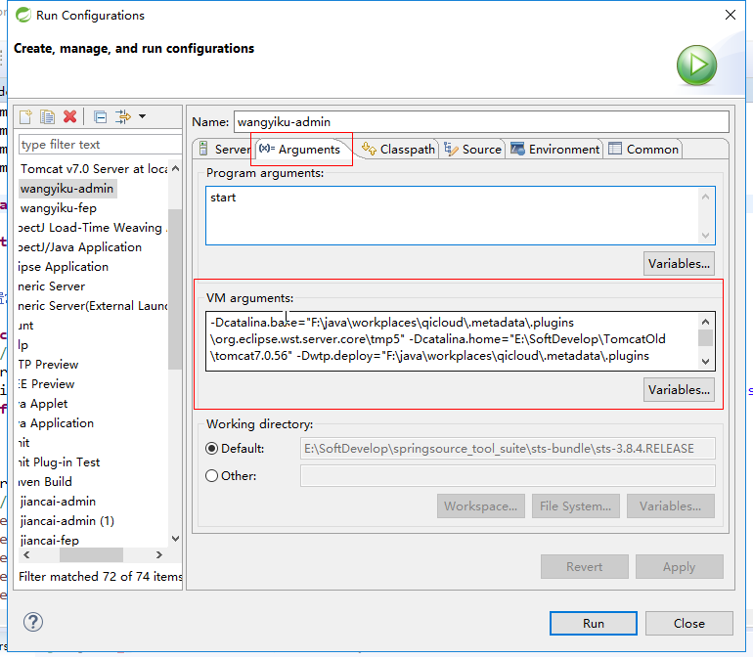

8.指定垃圾收集器（Selecting a Collector）
上面介绍了垃圾收集的算法，这里介绍垃圾收集器。垃圾收集器相当于我们的打扫垃圾的工具，你是用扫把还是用吸尘器还是用其他，而垃圾收集算法则是打扫的方法。下面介绍几种垃圾收集器。

1）收集器介绍
oracle的官方文档介绍：https://docs.oracle.com/javase/8/docs/technotes/guides/vm/gctuning/collectors.html
①串行收集器（serial collector） -XX:+UseSerialGC
单线程的收集器。百度翻译：
串行收集器使用一个线程执行所有垃圾收集工作，这使得它相对有效，因为线程之间没有通信开销。它最适合单处理器机器，因为它不能利用多处理器硬件，尽管它对于多个小数据集的应用程序（最多可达100 MB）是有用的。在某些硬件和操作系统配置中，默认地选择串行收集器，或者可以通过选项显式启用该收集器。
②并行收集器（parallel collector） -XX:+UseParallelGC
多线程的收集器。百度翻译：
并行收集器（也称为吞吐量收集器）并行执行较小的集合，这可以显著减少垃圾收集开销。它适用于在多处理器或多线程硬件上运行的中型到大型数据集的应用程序。默认情况下，在某些硬件和操作系统配置中选择并行收集器，也可以通过选项显式启用该收集器。
如果并行收集器被指定后，那么并行收集器的并行压缩特性会自动打开，你想关闭该特性需要再加上参数-XX:-UseParallelOldGC
③并行标记清除收集器（简称CMS）：-XX:+UseConcMarkSweepGC
将内存分块，每条线程负责不同的块，进行并行工作。
④G1收集器（G1 collector） -XX:+UseG1GC
具体自己百度了解，被很多人推荐作为jdk9的默认垃圾收集器，可见其优秀性。

2）收集器简单对比
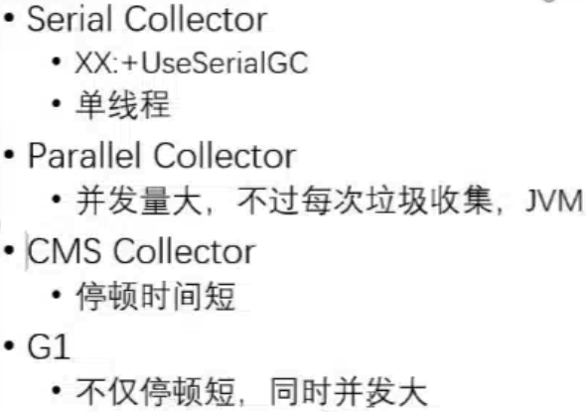
G1在各方面都表现得比较优秀，所以通用，其他收集器只在某方面特别优秀。

3）收集器选择
官方翻译：
如果您的应用程序不是有相当严格的停顿时间要求，那么在运行您的应用程序时，请允许VM选择收集器。如果有必要，还可以调整堆大小以提高性能。如果性能仍然不符合您的目标，那么可以使用以下准则作为选择收集器的起点。
如果应用程序有一个小的数据集（最多约100 MB），那么选择选项-XX:+UseSerialGC。
如果应用程序将运行在一个处理器上没有停顿的时间要求，那么选择选项-XX:+UseSerialGC。
如果峰值的应用性能是第一要务，没有停顿时间要求或1秒或更长的停顿是可以接受的，那么选择并行收集器-XX:+UseParallelGC。
如果响应时间比整体吞吐量更重要，并且垃圾收集暂停必须保持小于等于1秒，那么选择并发收集器与-XX:+UseConcMarkSweepGC或-XX:+UseG1GC。

9.java对象的分配

1）对象栈上分配
我们在解释堆内存的时候，说所有的随想都存放在堆内存中，其实是不准确的，下面我们来了解一下java分配对象的流程。
先看看jdk的热点（HotSpot）模式：
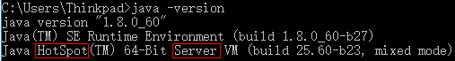
在早期的jdk中，hotspot有Client和Server，默认是Client的，后期默认是Server了，Server模式下，jvm默认是开启栈上分配优化的，所以，java的对象有可能会跑到栈上的，这里的栈指的是虚拟机栈，也就是放栈帧的地方。流程是：
java对象→小对象（并且是方法局部变量）→如果开启了栈上分配优化→直接分配到栈帧上，由线程单独持有。
对象能放到栈空间的前提：
①线程私有小对象
②无逃逸，意思就是对象必须是方法的局部变量，对象的使用范围不能超过该方法体，否则方法跑完了，对象没了，其他地方还有引用指向的话，是不能放到栈空间的。
比如逃逸（引用定义在方法体外）：
User u;
public void newObject(int i) {
u = new User(i, "name" + i);
}
无逃逸（引用定义在方法体内）：
public void newObject(int i) {
User u = new User(i, "name" + i);
}
③支持标量替换
③不需要调优
对象栈上分配的好处：
如果对象放在栈帧中，由于栈帧是随着方法的执行完毕而消失的，所以栈帧中的对象也随之消失，根本用不着垃圾收集，所以效率更高。

2）对象分配到线程本地内存Thread Local Allacation Buffer，简称TLAB
每条线程都会从eden区申请内存，默认占eden区的1%，这部分内存叫做线程本地内存，简称TLAB，也就是我们常见的Thread Local，TLAB是每条线程独有的内存空间。什么时候对象会放置在TLAB呢？当栈空间放不下了，就会放到TLAB中。
特点：
①占用eden区，默认1%
②多线程的时候不用竞争eden就可以申请空间，提高效率
③小对象
④不需要调优
好处：
如果所有的线程的对象都放在eden公共内存中，那访问对象的时候，就会出现线程安全问题，需要加锁，而如果每条线程都有独立的线程内存，就不需要加锁了，那么效率必然高。

3）总流程
符合栈内存条件优先放到栈内存→栈内存放满后，放不下的小对象优先放到TLAB→TLAB也放不下了，才放到eden公共区→如果是大对象，直接放到老年代。

10.例子程序

1）对象是否分配到栈空间与线程本地空间的效果
public class T01 {
class User {
int id;
String name;

public User(int id, String name) {
super();
this.id = id;
this.name = name;
}
}

public void newObject(int i) {
User u = new User(i, "name" + i);
}

public static void main(String[] args) {
T01 t = new T01();
long start = System.currentTimeMillis();
for (int i = 0; i < 10000000; i++) {
t.newObject(i);
}
long end = System.currentTimeMillis();
System.out.println(end - start);
}
}
解释：
这个程序例子的意思是我new了一千万个User小对象，然后看看整个过程的用时。
①当我们不修改虚拟机参数直接跑，结果大概是310毫秒。
②当我们添加虚拟机参数：
-XX:-DoEscapeAnalysis -XX:-EliminateAllocations -XX:-UseTLAB -XX:+PrintGC
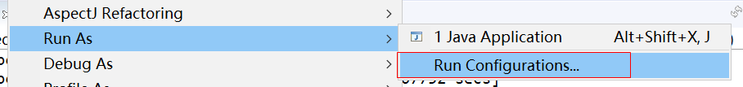
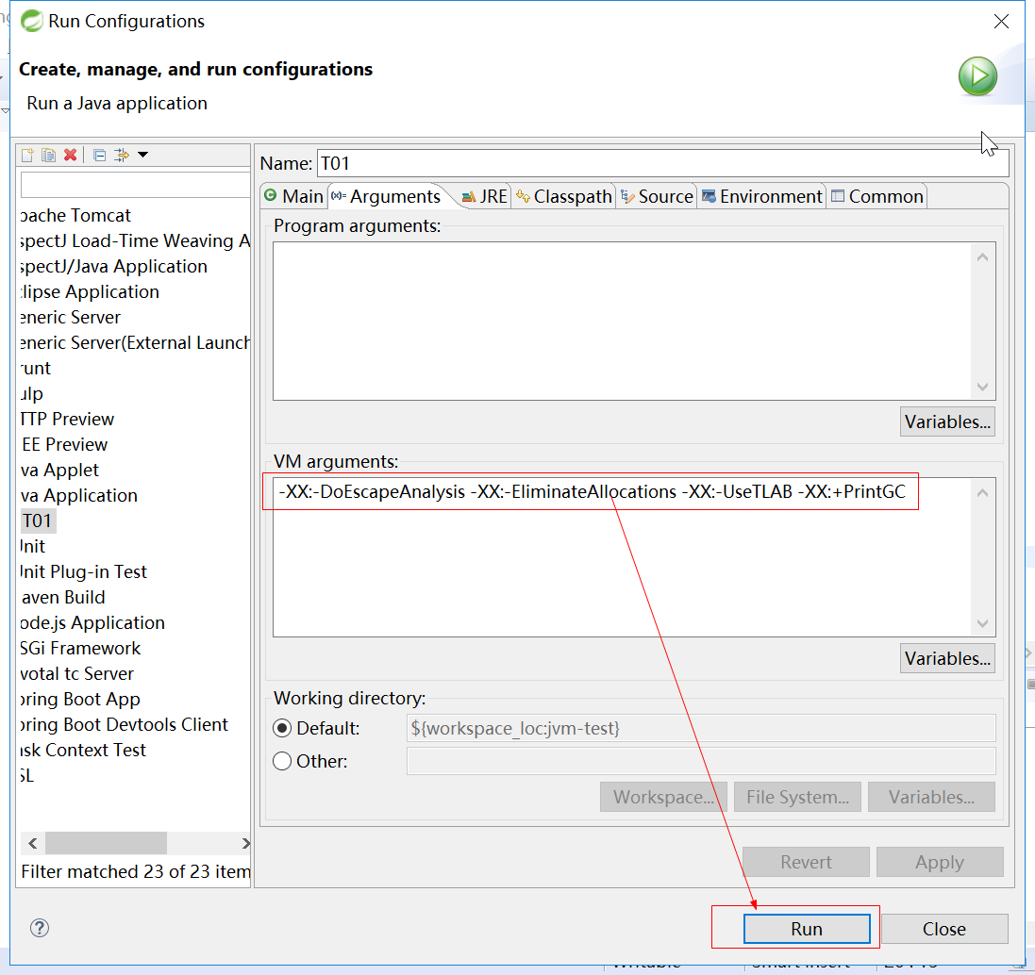
DoEscapeAnalysis和EliminateAllocations分别是逃逸分析和标量替换，参数前面加“-”表示“不做xx”，“+”表示“做”，那么-XX:-DoEscapeAnalysis -XX:-EliminateAllocations表示不做逃逸分析也不做标量替换，也就是不存放在栈空间。-XX:-UseTLAB表示不使用TLAB，也就是不把对象放在线程本地空间。如果按照jdk1.8虚拟机的默认配置，上面三个参数都是自动开启的，现在我们认为禁掉了这些参数，看看结果。-XX:+PrintGC表示打印出GC的过程：
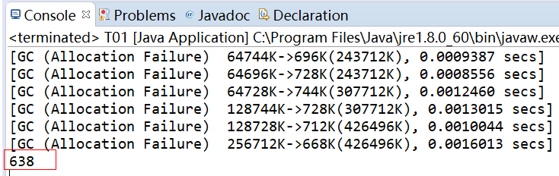
结果很明显，时间多出一倍。那么如果我们将参数改成：
-XX:+DoEscapeAnalysis -XX:+EliminateAllocations -XX:+UseTLAB -XX:+PrintGC
或者使用jdk默认虚拟机配置，那么看看时间：
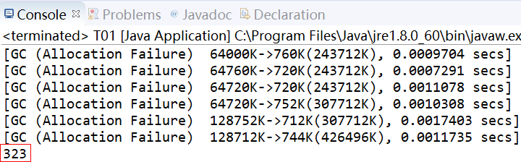
比不加任何虚拟机参数多了10毫秒左右的时间，因为打印GC的过程耗掉了，生产情况我们肯定不会打印GC的，所以可以看出来jdk的默认配置已经是比较优的，不需要我们自己调整的，而只有堆内存分配需要根据不同的应用程序做一些调整。

2）观察有没有使用TLAB时，eden区的内存变化。
public class T02 {
public static void main(String[] args) {
byte[] b = new byte[1024];
}
}
添加jvm参数：
-XX:-DoEscapeAnalysis -XX:-EliminateAllocations -XX:-UseTLAB -XX:+PrintGCDetails
程序很简单，我们直接用1k的byte数组来观察内存情况。我们关掉栈空间和线程本地空间，然后用-XX:+PrintGCDetails打印出详细的对信息，目的是让对象一定占用eden的公共区域，注意跑的时候，因为项目中有T01和T02两个main方法了，修改jvm参数的同时要指定跑哪个main方法：
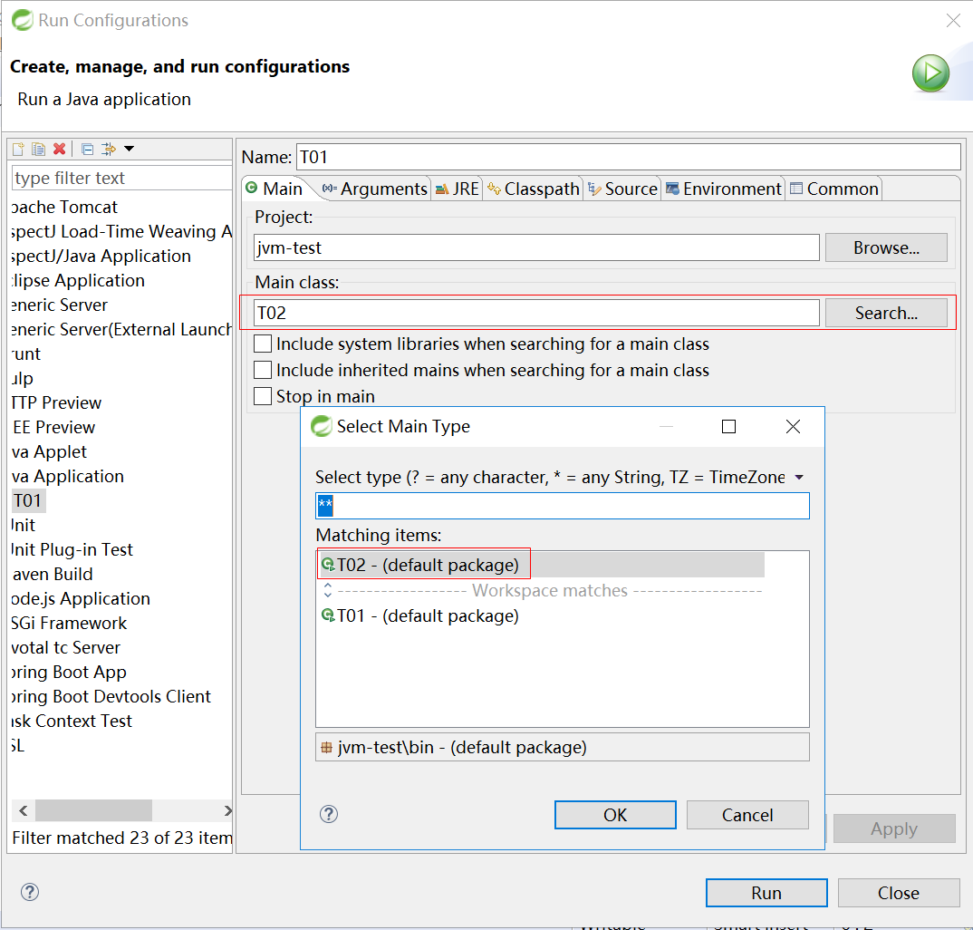
结果：
Heap
PSYoungGen total 74240K, used 712K [0x000000076da00000, 0x0000000772c80000, 0x00000007c0000000)
eden space 64000K, 1% used [0x000000076da00000,0x000000076dab2100,0x0000000771880000)
from space 10240K, 0% used [0x0000000772280000,0x0000000772280000,0x0000000772c80000)
to space 10240K, 0% used [0x0000000771880000,0x0000000771880000,0x0000000772280000)
ParOldGen total 169472K, used 0K [0x00000006c8e00000, 0x00000006d3380000, 0x000000076da00000)
object space 169472K, 0% used [0x00000006c8e00000,0x00000006c8e00000,0x00000006d3380000)
Metaspace used 2559K, capacity 4486K, committed 4864K, reserved 1056768K
class space used 285K, capacity 386K, committed 512K, reserved 1048576K
解析：
PSYoungGen表示新生代，也就是堆内存图的new区，总共有74240k，使用了712k，后面的[0x000000076da00000, 0x0000000772c80000, 0x00000007c0000000)是对象的16进制编码序列化。其中eden区占用64000K，使用了1%，而两个surviver区则没有任何使用，因为一次GC就全回收了，根本娶不到surviver区。ParOldGenno表示老年代区，总共占用169472K，使用了0%，也没有对象进入老年代。最后的Metaspace是方法区，告诉你类本身占用的内存，这个没什么关系。
当我们开启TLAB时，也就是-XX:+UseTLAB，在打印堆明细：
Heap
PSYoungGen total 74240K, used 3840K [0x000000076da00000, 0x0000000772c80000, 0x00000007c0000000)
eden space 64000K, 6% used [0x000000076da00000,0x000000076ddc0238,0x0000000771880000)
from space 10240K, 0% used [0x0000000772280000,0x0000000772280000,0x0000000772c80000)
to space 10240K, 0% used [0x0000000771880000,0x0000000771880000,0x0000000772280000)
ParOldGen total 169472K, used 0K [0x00000006c8e00000, 0x00000006d3380000, 0x000000076da00000)
object space 169472K, 0% used [0x00000006c8e00000,0x00000006c8e00000,0x00000006d3380000)
Metaspace used 2559K, capacity 4486K, committed 4864K, reserved 1056768K
class space used 285K, capacity 386K, committed 512K, reserved 1048576K
得到很明显的结果就是，eden区占用高了，原因是开启TLAB后，线程默认是从eden区申请1%作为线程私有内存的，所以就显得eden区内存占用多了。

3）查看内存消耗情况
public class T03 {
public static void main(String[] args) {
long delta1 = printMemoryInfo();
byte[] b = new byte[1024 * 1024];
System.out.println("-------------");
long delta2 = printMemoryInfo();
System.out.println("-------------");
System.out.println("程序消耗内存：" + (delta1 - delta2));

}

private static long printMemoryInfo() {
long total = Runtime.getRuntime().totalMemory();
long free = Runtime.getRuntime().freeMemory();
System.out.println(String.format("总内存：%s，剩余内存：%s", total, free));
return Runtime.getRuntime().freeMemory();
}
}
不加任何jvm参数，结果：
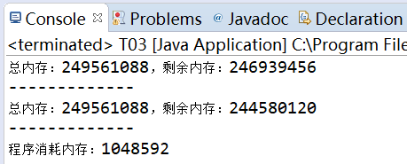
解析：
这个程序意义不大，就是教你如何查看内存的总体消耗情况，上面的例子说明了，初始时，内存剩余246939456字节，当执行了byte[] b = new byte[1024 * 1024];后，内存剩余244580120字节，两者相减，就是程序运行中消耗的内存，结果是程序消耗了1048592字节内存，而1024*1024=1048576，所以看出结果并没有那么精确，因为程序自身在跑的过程中就会消耗内存，比如打印数据等，所以我们不是站在程序外部监控内存变化的话，是永远测不准的。
但是如果printMemoryInfo 方法返回的是free变量：
public class T03 {
public static void main(String[] args) {
long delta1 = printMemoryInfo();
byte[] b = new byte[1024 * 1024];
System.out.println("-------------");
long delta2 = printMemoryInfo();
System.out.println("-------------");
System.out.println("程序消耗内存：" + (delta1 - delta2));

}

private static long printMemoryInfo() {
long total = Runtime.getRuntime().totalMemory();
long free = Runtime.getRuntime().freeMemory();
System.out.println(String.format("总内存：%s，剩余内存：%s", total, free));
return free;
}
}
结果就相差很大了：
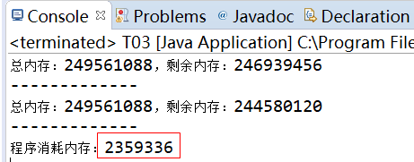
所以当局部方法跑完后，直接返回一个值与返回一个引用值，瞬间内存消耗是不一样的。

4）堆内存溢出追踪
import java.util.ArrayList;
import java.util.List;
/**
* 内存溢出： -XX:+HeapDumpOnOutOfMemoryError -XX:HeapDumpPath=D:\java.dump
* -XX:+PrintGCDetails -Xms10M -Xmx10M 内存文件查看工具：VisualVM
*/
public class T04 {
public static void main(String[] args) {
List<Object> lists = new ArrayList<Object>();
for (int i = 0; i < 100000000; i++) {
lists.add(new byte[1024 * 1024]);
}
}
}
添加jvm参数：
-XX:+HeapDumpOnOutOfMemoryError -XX:HeapDumpPath=D:\java.dump -XX:+PrintGCDetails -Xms10M -Xmx10M
其中-XX:+HeapDumpOnOutOfMemoryError意思是当遇到OutOfMemoryError内存溢出异常时，将堆内存详细信息倒出到文件中，倒出到哪个文件呢？使用-XX:HeapDumpPath=D:\java.dump指定，-Xms10M -Xmx10M分别表示限定堆内存的最大最小内存值都是10M，通常来讲，最大内存应该大于最小内存，但是我们将他们设置成一样，这是一种优化技巧，因为程序一运行就直接分配给它最大的堆内存空间比堆内存空间从最小值不断涨到最大值效率高，因为堆内存申请添加空间的过程也是消耗资源的，这是一个小技巧。
这个程序很明显会内存溢出：
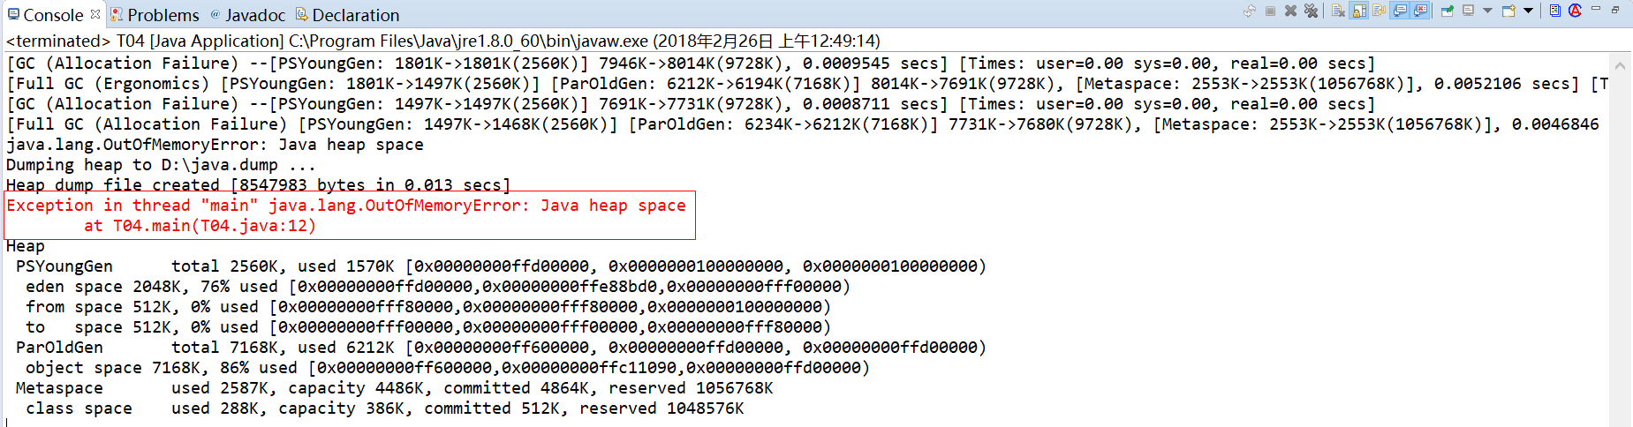
然后我们找到文件D:\java.dump
这是堆内存溢出时刻的内存明细信息文件，需要用专用的软件打开。

VisualVM
教程中介绍了一个软件叫VisualVM，到官网下一个，然后加压开就可以使用，它是一个免安装的软件：
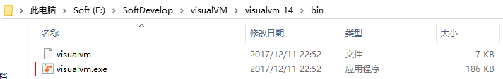
打开visualVM后，左边菜单栏可以看到本地有多少个jvm在运行：
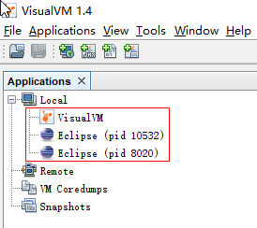
点开每个jvm可以看到jvm的基本信息：
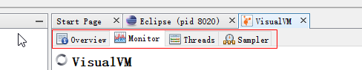
这些都不是重点，重点是用这个软件打开我们导出的java.dump文件：
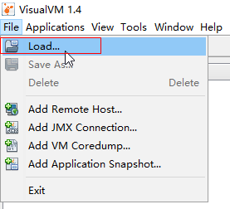
找到java.dump文件打开：
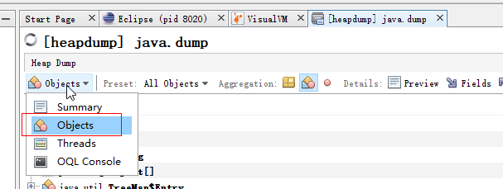
你可以看到哪个对象占用的内存最多，然后从此分析原因。

5）调整虚拟机栈空间大小
我们知道，虚拟机栈空间是线程独有的空间，每个线程都会拥有一份虚拟机栈空间，对于一个线程来说，jdk1.8的默认分配给它的虚拟机栈空间是1M，线程每执行一个方法，都会产生一个栈帧放置于该线程的虚拟机栈空间中，下面用一个递归无限调用来测试一个线程的虚拟机栈空间中能调用多少次该递归方法，也就是产生多少个栈帧。
/**
* 线程虚拟机栈大小
*/
public class T05 {

static int count = 0;

static void r() {
count++;
r();
}

public static void main(String[] args) {
try {
r();
} catch (Throwable e) {
System.out.println(count);
e.printStackTrace();
}
}
}
结果：
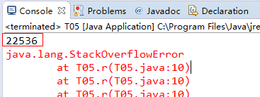
解析：
我们无限调用递归方法，那总有一天，虚拟机栈会爆掉，当程序抛出java.lang.StackOverflowError异常，证明虚拟机栈已经爆了，我们每调用一次r()方法，count计数一下，最后打印出count是22536，说明该线程的虚拟机栈产生了22536个栈帧，这是默认情况下，如果我们设置jvm参数-Xss3m，表示将每个线程的虚拟机栈都提升到3m，再跑一下：
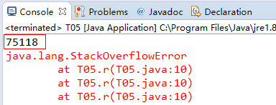
得到75118个栈帧，实验很明显表明，当虚拟机栈越大，那么每个线程调用的方法数量就越多，也就是能容纳的栈帧就越多，但是服务器内存总是有限的，虚拟机栈越大，能容纳的线程数就越少，因为每个线程都拥有一个虚拟机栈，而线程能调用的方法数量会越多，反过来，虚拟机栈越小，线程数就越多，但是每个线程能调用的方法数量也会越少。所以调优的时候，这也是一个平衡点。

10. tomcat优化配置

1）典型配置
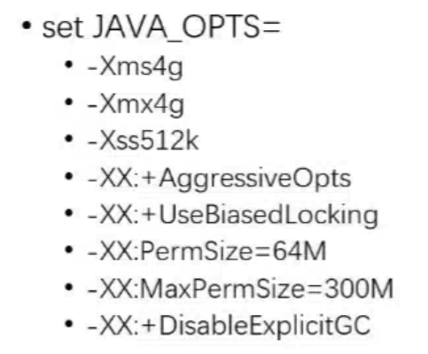
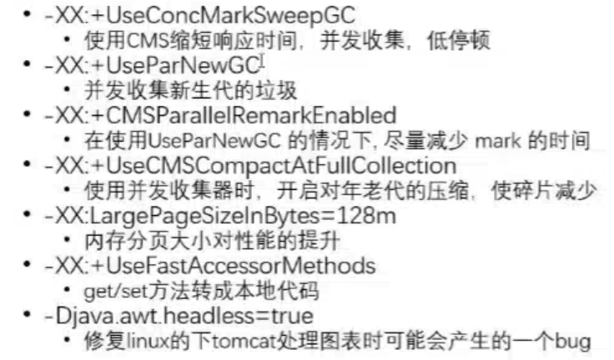
set JAVA_OPTS=-Xms4g -Xmx4g -Xss512k -XX:+AggressiveOpts -XX:+UseBiasedLocking -XX:PermSize=64M -XX:MaxPermSize=300M -XX:+DisableExplicitGC -XX:+UseConcMarkSweepGC -XX:+UseParNewGC -XX:+CMSParallelRemarkEnabled -XX:+UseCMSCompactAtFullCollection -XX:LargePageSizeInBytes=128m -XX:+UseFastAccessorMethods -Djava.awt.headless=true
解释一下：
堆内存最小4g；堆内存最大4g；线程虚拟机栈空间512k；AggressiveOpts表示侵略性的优化配置，也就是虚拟机的所有默认优化选项都启动，并且虚拟机升级后，升级后的优化选项也启动；UseBiasedLocking表示偏向锁，具体度娘；永久区初始给64M（PermSize参数在1.8中取消了）；永久区最大给300M，有的时候eclipse起不来也可能是因为这个配置，因为大对象太多了，启动就直接爆掉了；DisableExplicitGC禁止显式调用GC，也就是不让你在代码中System.gc()调用GC，这样会打乱调优的步调，后面不解释了，图片中有介绍。
给你这些调优参数，其实并不是绝对的，每台服务器的硬件情况不一样，调整的方式都不同，但你也不需要从头到尾调过，网上有一大堆的调优方案，你只需要看懂参数，然后根据自己实际情况进行微调即可。

2）tomcat中配置jvm参数
在catalina.bat（windows下）或catalina.sh（linux下）的最上方添加变量
set JAVA_OPTS=-Xms4g -Xmx4g -Xss512k -XX:+AggressiveOpts -XX:+UseBiasedLocking -XX:PermSize=64M -XX:MaxPermSize=300M -XX:+DisableExplicitGC -XX:+UseConcMarkSweepGC -XX:+UseParNewGC -XX:+CMSParallelRemarkEnabled -XX:+UseCMSCompactAtFullCollection -XX:LargePageSizeInBytes=128m -XX:+UseFastAccessorMethods -Djava.awt.headless=true
比如：
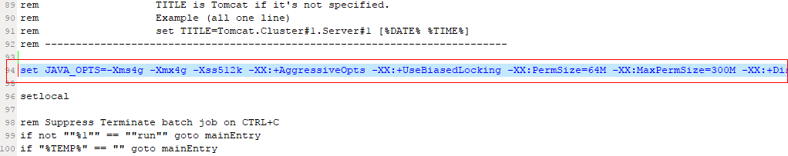
然后启动tomcat，能正常启动就好。

3）基本的调优性能测试思路
tomcat启动之后，进入tomcat后台主页，进入例子页面：
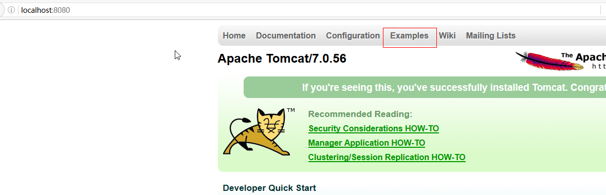

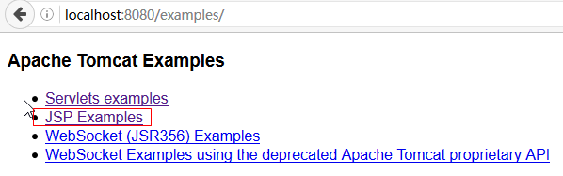
找一个例子：
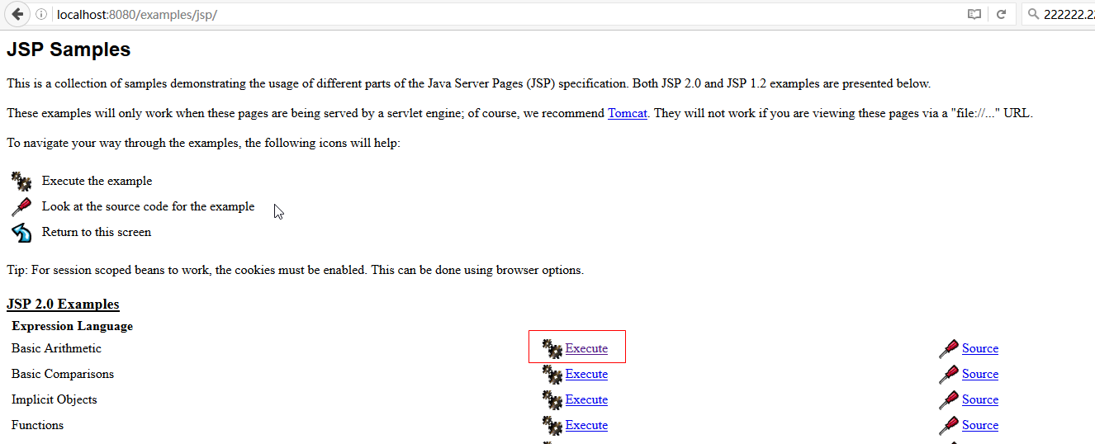
用压力测试工具进行测试，观察数据，进行参数微调。当然，真实环境下，我们只需要将tomcat的例子换成真实的服务请求即可。

